演習課題４　レポート

0500319521 尾崎凌明

1. 微分方程式

次の微分方程式の初期値問題を考える。

$$\frac{d^{2}u}{dθ^{2}}+u=2+ϵu^{2}, u\left(0\right)=1,\frac{du}{dθ}\left(0\right)=0$$

問１.

$ϵ=0, 0.001, 0.01, 0.1$ に対して、 $θ=0$ から $4π$ までこの微分方程式をSymplectic法を用いて数値的に解いた。以下がプログラム(problem4_1.py)の実行結果である。*

図 Symplectic法による解

問２.

$ϵ={0.1×0.7}^{i}(i=0,⋅⋅⋅39)$ に対して、解の周期 $T$ を計算し、縦軸に $T-2π$、横軸に $ϵ$ をとってプロットした。 $T$ を求める際、計算する $θ$ の範囲を $θ=0$ から $10π$ までとして、数周期の平均を取った。以下がプログラム(problem4_2.py)の実行結果である。（図２）

$ϵ$ が小さすぎる箇所では、誤差が出ているが、その他の場所では、直線に近いグラフになっている。つまり、 $T-2π$ は、定数を用いて、

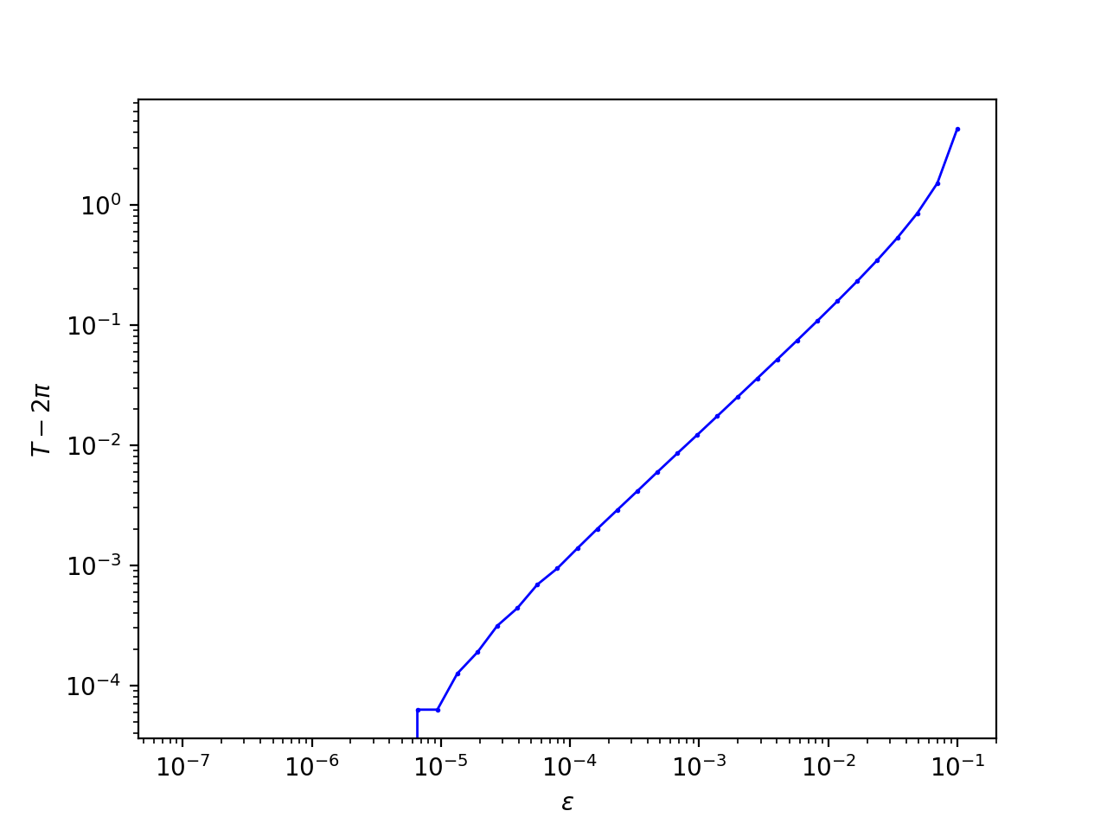

図 周期のプロット

のように書けると考えられる。